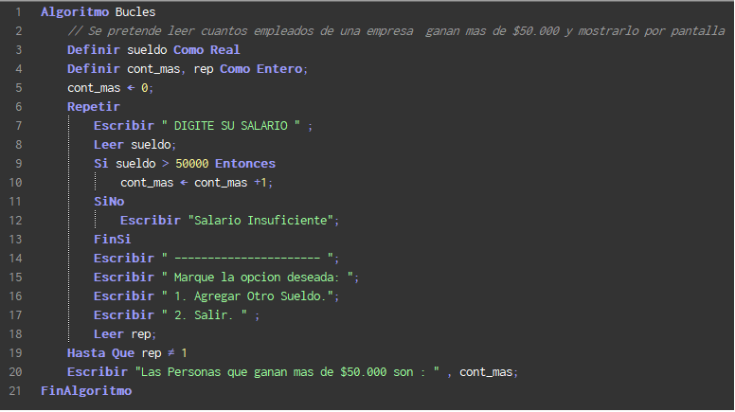

|  |  |  |  |  |
| --- | --- | --- | --- | --- |
| **1** | **Algoritmo Bucles** | **cont_mas** | **sueldo** | **rep** |
| **2** | // Se pretende leer cuantos empleados de una empresa ganan mas de $50.000 y mostrarlo por pantalla | <no_definido> | <no_definido> | <no_definido> |
| **3** | Definir sueldo Como Real | <no_definido> | <no_definido> | <no_definido> |
| **4** | Definir cont_mas, rep Como Entero; | <no_inicializado> | <no_definido> | <no_definido> |
| **5** | cont_mas <- 0; | <no_inicializado> | <no_inicializado> | <no_inicializado> |
| **6** | Repetir | 0 | <no_inicializado> | <no_inicializado> |
| **7** | Escribir " DIGITE SU SALARIO " ; | 0 | <no_inicializado> | <no_inicializado> |
| **8** | Leer sueldo; | 0 | <no_inicializado> | <no_inicializado> |
| **9** | Si sueldo > 50000 Entonces | 0 | 55000 | <no_inicializado> |
| **10** | cont_mas <- cont_mas +1; | 0 | 55000 | <no_inicializado> |
| **14** | Escribir " ---------------------- "; | 1 | 55000 | <no_inicializado> |
| **15** | Escribir " Marque la opcion deseada: "; | 1 | 55000 | <no_inicializado> |
| **16** | Escribir " 1. Agregar Otro Sueldo."; | 1 | 55000 | <no_inicializado> |
| **17** | Escribir " 2. Salir. " ; | 1 | 55000 | <no_inicializado> |
| **18** | Leer rep; | 1 | 55000 | 1 |
| **19** | Hasta Que rep <> 1 | 1 | 55000 | 1 |
| **7** | Escribir " DIGITE SU SALARIO " ; | 1 | 55000 | 1 |
| **8** | Leer sueldo; | 1 | 55000 | 1 |
| **9** | Si sueldo > 50000 Entonces | 1 | 23000 | 1 |
| **11** | SiNo | 1 | 23000 | 1 |
| **12** | Escribir "Salario Insuficiente"; | 1 | 23000 | 1 |
| **13** | FinSi | 1 | 23000 | 1 |
| **14** | Escribir " ---------------------- "; | 1 | 23000 | 1 |
| **15** | Escribir " Marque la opcion deseada: "; | 1 | 23000 | 1 |
| **16** | Escribir " 1. Agregar Otro Sueldo."; | 1 | 23000 | 1 |
| **17** | Escribir " 2. Salir. " ; | 1 | 23000 | 1 |
| **18** | Leer rep; | 1 | 23000 | 1 |
| **19** | Hasta Que rep <> 1 | 1 | 23000 | 1 |
| **20** | Escribir "Las Personas que ganan mas de $50.000 son : " , cont_mas; | 1 | 23000 | 1 |
| **21** | FinAlgoritmo |  |  |  |